Приложение
к постановлению администрации
Чебаркульского городского округа
от 02.07.2020г. № 348
лист 1

ДОПОЛНЕНИЕ СХЕМЫ РАЗМЕЩЕНИЯ НЕСТАЦИОНАРНЫХ ТОРГОВЫХ ОБЪЕКТОВ НА ЗЕМЕЛЬНЫХ УЧАСТКАХ, В ЗДАНИЯХ, СТРОЕНИЯХ, СООРУЖЕНИЯХ, НАХОДЯЩИХСЯ В ГОСУДАРСТВЕННОЙ ИЛИ МУНИЦИПАЛЬНОЙ СОБСТВЕННОСТИ НА ТЕРРИТОРИИ ЧЕБАРКУЛЬСКОГО ГОРОДСКОГО ОКРУГА ЧЕЛЯБИНСКОЙ ОБЛАСТИ
№№ | Местоположение нестационарного торгового объекта (адрес нестационарного торгового объекта или адресный ориентир, позволяющий определить фактическое местонахождение нестационарного торгового объекта) | Вид и специализация (при наличии) нестационарного торгового объекта | Площадь земельного участка, здания, строения, сооружения на котором (в котором) расположен нестационарный торговый объект, предельная площадь земельного участка, здания, строения, сооружения, на котором (в котором) планируется разместить нестационарный торговый объект (кв.метров) кадастровый номер земельного участка, на котором расположен нестационарный торговый объект (при наличии) | Площадь нестационарного торгового объекта / предельная площадь планируемого к размещению нестационарного торгового объекта (кв.метров) | Период размещения нестационарного торгового объекта | Наименование реквизиты хозяйствующего субъекта | Принадлежность хозяйствующего субъекта к субъектам малого или среднего предпринима-тельства (да/нет) | Разрешенный вид использования земельного участка, на котором распологается (предпологается разместить) нестационарный торговый объект | Форма собственности земельного участка, здания, строения, сооружения, где расположен (предполагается разместить) нестационарный торговый объект
1 | 2 | 3 | 4 | 5 | 6 | 7 | 8 | 9 | 10
76 | г. Чебаркуль, ул. Карпенко, 22, вход на "Мини-рынок" (с правой стороны при въезде на "Мини-рынок") | павильон | - | / 20,25 | - | - | - | - | государственная неразграниченная собственность

Приложение
к постановлению администрации
Чебаркульского городского округа
от 02.07.2020г. № 348
лист 2

Фрагмент графической части схемы размещения нестационарных торговых объектов на земельных участках, в зданиях, строениях, сооружениях, находящихся в государственной или муниципальной собственности на территории Чебаркульского городского округа Челябинской области
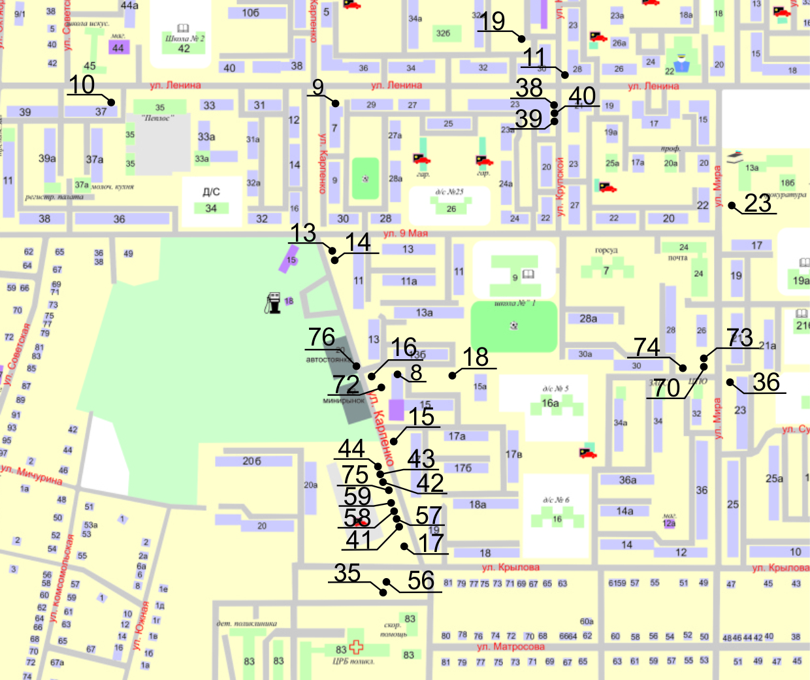

*

* - №76 дополняемое местоположение нестационарного торгового объекта, расположенное по адресному ориентиру: г. Чебаркуль, ул. Карпенко, 22, вход на «Мини-рынок» (с правой стороны при въезде на «Мини-рынок»).

